Description fonctionnelle

Se connecter en tant que visiteur :

Pour tester :

Visiteur : username -> cecile, mot de passe -> cousin

Délegué : username -> victor, mot de passe -> morel

* Page de connexion :

Pour accéder à son compte, le visiteur doit rentrer son identifiant (qui est son prénom, sans majuscule) dans la textbox en face de « Pseudo : », puis son mot de passe dans la textbox en face de « Mot de passe : ». Le mot de passe est la date d’embauche de l’utilisateur sous la forme : JJ-mmm-AAAA (exemple : 22-jan-1997). Il faut ensuite appuyer sur le bouton « Connexion » pour accéder au menu.

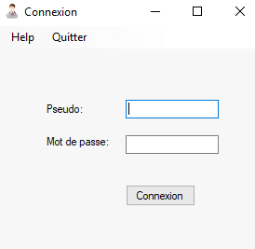

On voit en haut à gauche un menu strip avec deux options :

-Help : une fois avoir cliqué dessus, un message s’affiche en bas à gauche de la page, indiquant à l’utilisateur que faire.

-Quitter : en cliquant dessus, l’utilisateur ferme l’application.

* Menu visiteur :

Le menu visiteur propose quatre liens. Le premier, « Saisir un compte rendu », emmène l’utilisateur sur l’interface d’envoi. Le second, « Rechercher un praticien », interface qui permet à l’utilisateur de se renseigner sur des médecins. Le troisième, « Se renseigner sur un produit », interface qui permet à l’utilisateur de se renseigner sur les échantillons disponibles. Enfin, le quatrième, « Consulter les comptes-rendus ». Interface qui permet au visiteur de consulter ses propres comptes-rendus uniquement.

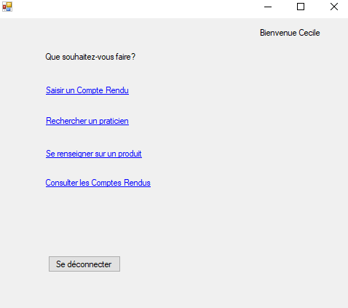

On trouve en bas de la page un bouton « Se déconnecter ». Il permet à l’utilisateur de se déconnecter de sa session, et d’être ramené à la page de connexion.

* Saisir un compte-rendu :

Cette page permet à l'utilisateur de saisir les informations concernant sa visite chez le praticien.

- On trouve tout d'abord un calendrier, il suffit de cliquer dessus puis de sélectionner la date de la visite (jours, mois, année).

- Ensuite, une liste déroulante permet de sélectionner le praticien qui a été consulté, il faut cliquer dessus pour voir apparaitre la selection.

- En dessous, deux champs sont présents; le motif, qui va prendre en compte le motif de la visite. Puis le bilan, qui va prendre en compte les conclusion de la visite.

- Par la suite, on trouve la liste déroulante des échantillons disponibles, il suffit de cliquer dessus pour en sélectionner un.

- Un champ en dessous des échantillons disponibles est prévu pour indiquer le nombre d'échantillons donnés parle praticien lors de la visite.

- Enfin, on trouve à droite la liste déroulante "Note:", elle permet au visiteur de noter le praticien.

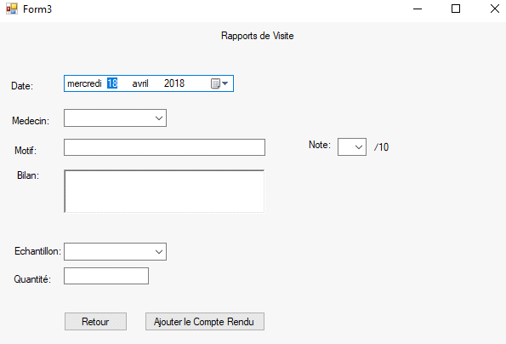

Pour enregistrer son compte rendu, il faut cliquer sur le bouton "Ajouter le Compte Rendu". Une fois cliqué, l'utilisateur est redirigé sur le menu d'accueil.

Un bouton "Retour" est aussi disponible pour retourner sur le menu d'accueil.

* Rechercher un praticien

Une fois sur la page de recherche, une liste déroulante "Praticiens" est disponible. Il suffit simplement de choisir un praticien pour voir apparraitre toutes les informations sur celui-ci.

Un bouton "Retour" est disponible en bas pour pouvoir retourner sur la page d'accueil.

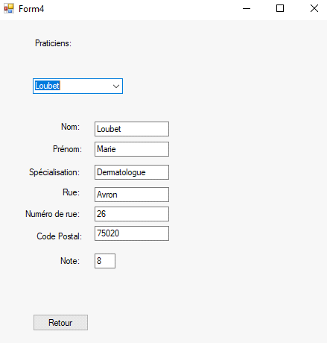

* Se renseigner sur un produit

Une fois sur la page de recherche, une liste déroulante "Produits disponibles" est disponible. Il suffit simplement de choisir un médicament pour voir apparraitre toutes les informations sur celui-ci.

Un bouton "Retour" est disponible en bas pour pouvoir retourner sur la page d'accueil.

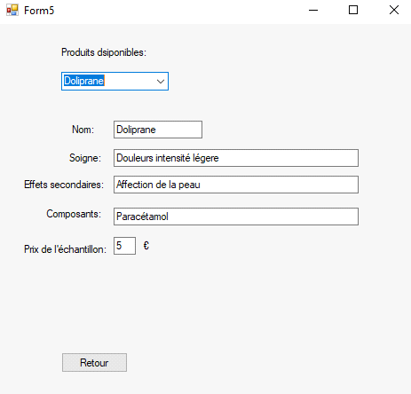

* Consulter/Modifier les comptes rendus

Une fois sur la page de recherche, une liste déroulante "Sélectionnez un compte rendu" est disponible. Il suffit simplement de choisir la date d'un compte rendu pour voir apparraitre toutes les informations sur celui-ci.

Une fois sélectionné, il est possible de modifier directement les données et de les sauvegarder en cliquant sur le bouton "Actualiser".

Un bouton "Retour" est disponible en bas pour pouvoir retourner sur la page d'accueil.

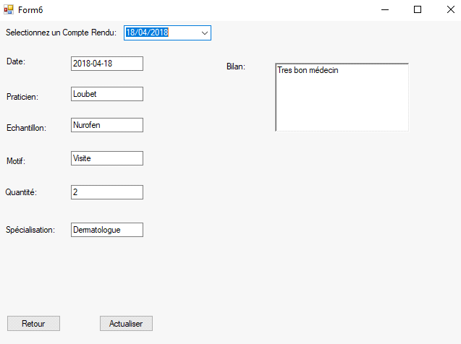

Se connecter en tant que délégué :

* Page de connexion

Pour accéder à son compte, le délégué doit rentrer son identifiant (qui est son prénom, sans majuscule) dans la textbox en face de « Pseudo : », puis son mot de passe dans la textbox en face de « Mot de passe : ». Le mot de passe est la date d’embauche de l’utilisateur sous la forme : JJ-mmm-AAAA (exemple : 22-janv-1997). Il faut ensuite appuyer sur le bouton « Connexion » pour accéder au menu.

On voit en haut à gauche un menu strip avec deux options :

-Help : une fois avoir cliqué dessus, un message s’affiche en bas à gauche de la page, indiquant à l’utilisateur que faire.

-Quitter : en cliquant dessus, l’utilisateur ferme l’application.

* Saisir un Compte Rendu

Cette page permet à l'utilisateur de saisir les informations concernant sa visite chez le praticien.

- On trouve tout d'abord un calendrier, il suffit de cliquer dessus puis de sélectionner la date de la visite (jours, mois, année).

- Ensuite, une liste déroulante permet de sélectionner le praticien qui a été consulté, il faut cliquer dessus pour voir apparaitre la selection.

- En dessous, deux champs sont présents; le motif, qui va prendre en compte le motif de la visite. Puis le bilan, qui va prendre en compte les conclusion de la visite.

- Par la suite, on trouve la liste déroulante des échantillons disponibles, il suffit de cliquer dessus pour en sélectionner un.

- Un champ en dessous des échantillons disponibles est prévu pour indiquer le nombre d'échantillons donnés parle praticien lors de la visite.

- Enfin, on trouve à droite la liste déroulante "Note:", elle permet au visiteur de noter le praticien.



* Consulter les Comptes Rendus

Cette interface permet au délégué de consulter ses comptes rendus ainsi que celui de ses collegues et visiteurs en fonction des régions.

Tout d'abord, il faut choisir une région avec la liste déroulante. Une fois sélectionnée, une seconde liste apparait avec les visiteurs provenant de cette région. Après avoir cliqué sur le visiteur choisit, une dernière liste apparait proposant les comptes rendus de ce visiteur en particulier. Il suffit enfin de sélectionner le compte rendu que l'on souhaite consulter. Toutes les informations sont ensuit affichées.

